ПРОФСОЮЗ РАБОТНИКОВ НАРОДНОГО ОБРАЗОВАНИЯ И НАУКИ РФ
ПОЛЕВСКАЯ ГОРОДСКАЯ ОРГАНИЗАЦИЯ ПРОФСОЮЗА
ИНФОРМАЦИОННАЯ ЛЕНТА ( 9 ноября 2020)
ПОЗДРАВЛЯЕМ ПОБЕДИТЕЛЕЙ!
Новые правила образовательной деятельности для дошкольных организаций (детские сады и ясли) вступают в силу с 1 января 2021 года. В детские сады
( ясли) могут принять ребёнка с 2 месяцев от рождения, организации дошкольного образования обязаны осуществлять уход за детьми и их образование до прекращения образовательных отношений (до школы или ухода из детского сада (яслей). Федеральным образовательным стандартом устанавливаются требования к структуре, объему, условиям реализации и результатам освоения образовательной программы дошкольного образования
Образовательные организации самостоятельно разрабатывают образовательные программы с учётом требований федеральных образовательных программ (на основе примерных образовательных программ дошкольного образования). Получить багаж новых знаний и навыков, поделиться своим опытом работы- вот цели, которые ставили руководители детских садиков Полевского .
С 30 октября по 7 ноября в Анапе работал Первый Всероссийский Слет работников дошкольных учреждений. Организаторами Слета стали Международная академия развития образования и Московская Ассоциация предпринимателей. Участники выступали с презентацией своего образовательного учреждения, где обязательно отражался опыт работы. Второй этап – мастер – класс новинок образовательного и воспитательного процесса в детском саде. Третьим заданием было участие в работе Круглого стола по обсуждению актуальных профессиональных вопросов дошкольных учреждений с целью обмена опытом с коллегами из других регионов России.
Команда руководителей дошкольных учреждений Полевского в составе – Ботвина Елена Владимировна ( МАДОУ ПГО ЦРД «Детский сад № 70 «Радуга», Девяшина Дина Викторовна – МБДОУ ПГО «Детский сад № 51» и Харина Наталья Владимировна – МБДОУ ПГО «Детский сад № 34» представляла педагогическое сообщество в работе Слета. В непростой конкурентной борьбе наши руководители заняли 1 место ( им вручены Дипломы победителей, Сертификаты участников и памятные медали «Трудовая слава России»).
Активные, принципиальные и профессионалы высшего класса – они замечательные социальные партнеры. В их коллективах в составе первичных профсоюзных организациях 80 процентов работников. Команды этих учреждений традиционно участвуют во всех мероприятиях Городского комитета Профсоюза. Они победители и призеры городской Спартакиады в честь 75 летия Великой Отечественной войны, городских конкурсов посвященных 30 летию Общероссийского Профсоюза образования, конкурса на «Лучшую информационную новость», конкурса видеороликов «Я за достойный труд!». Мы гордимся, что рядом с нами ответственные и понимающие коллеги. Совместная работа с такими руководителями всегда дает замечательный результат. Мы рады за Вас, уважаем Ваш талант и профессионализм.
Поздравляем и гордимся Вами!.
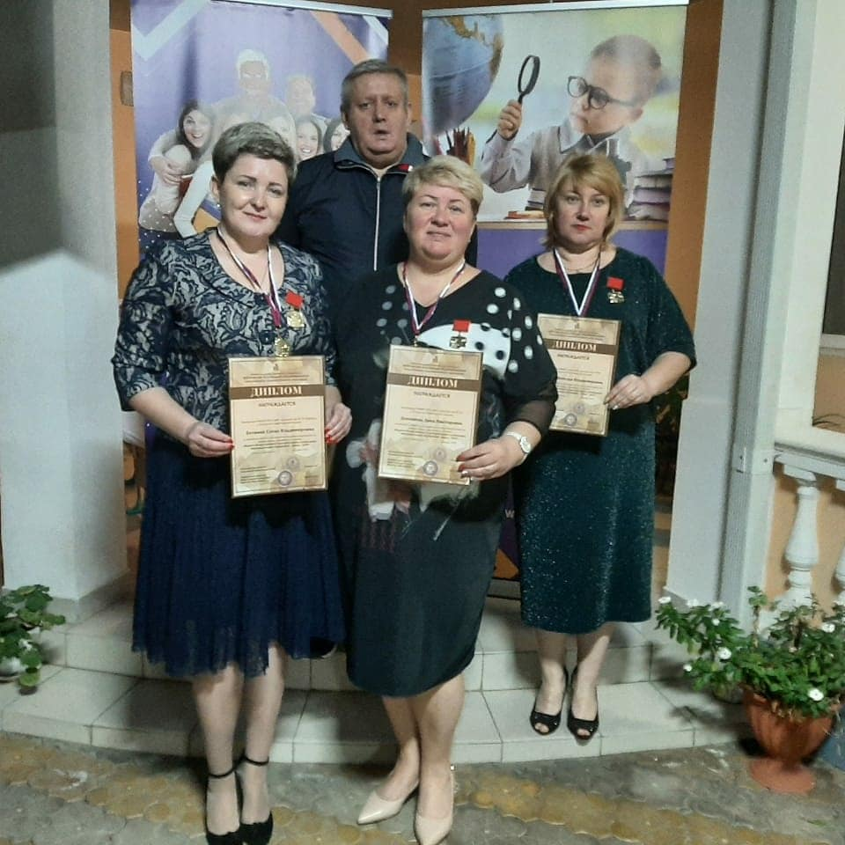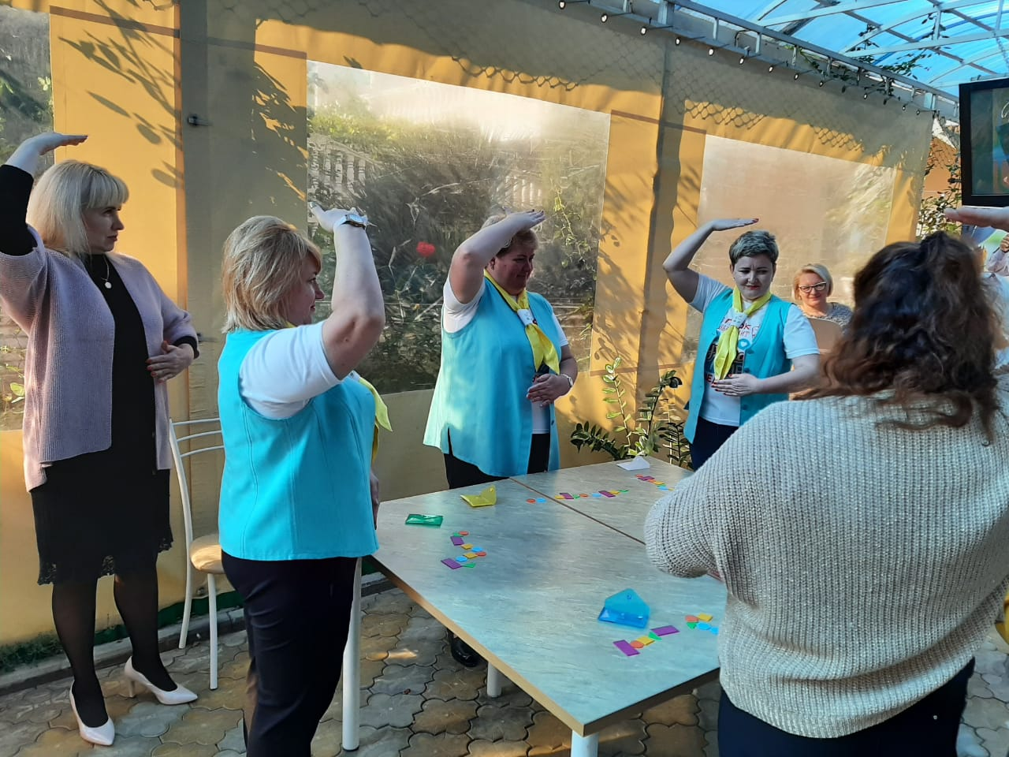
Работа в составе команды и трофеи
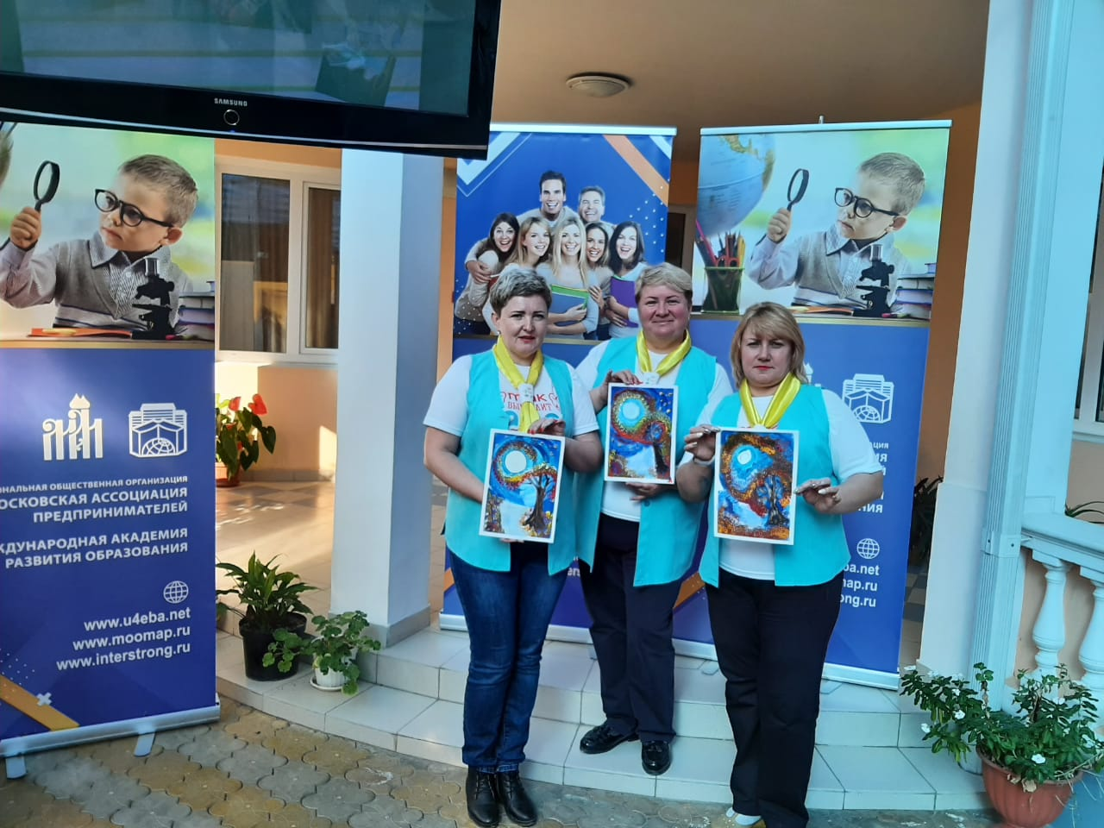
ПОЗДРАВЛЯЕМ !!!

